306 好酸球性副鼻腔炎
○ 概要

１．概要
両側の多発性鼻茸と粘調な鼻汁により、高度の鼻閉と嗅覚障害を示す、成人発症の難治性副鼻腔炎である。抗菌薬は無効であり、ステロイドの内服にのみ反応する。鼻腔内に鼻茸が充満しているため、鼻副鼻腔手術で鼻茸の摘出を行うが、すぐに再発する。鼻閉と嗅上皮の障害により嗅覚は消失する。嗅覚障害のため風味障害を含めた味覚障害を来す。気管支喘息、アスピリン喘息（アスピリン不耐症）を伴うことが多い。鼻閉のための口呼吸が喘息発作を誘発し、著しい呼吸障害を起こす。また中耳炎を伴うこともあり、好酸球性中耳炎と命名されている。この中耳炎は、難治性で聴力障害は進行し、聾に至る。鼻粘膜には多数の好酸球浸潤を認めるが、中耳炎を伴うと耳漏にも多数の好酸球浸潤が認められる。経口ステロイドは、本疾患が良性疾患のため、主治医は継続使用にためらいを感じ、数か月で投与を中止すると増悪をする。上気道感染によっても症状が増悪するため再度経口ステロイドを投与せざるを得ない状況となる。

２．原因
原因は不明。

３．症状
多発性鼻茸と粘調な鼻汁による高度の鼻閉と口呼吸。鼻閉と嗅上皮の障害による進行する嗅覚障害が生じ、最終的には嗅覚は消失する。味覚障害も起こす。成人発症であり、病側は両側である。気管支喘息を合併することが多く、口呼吸により誘発される喘息発作を起こすと、ひどい呼吸困難に陥る。粘調な耳漏や難聴を呈する難治性中耳炎を伴うこともあり、進行すると聾に至る。

４．治療法
経口ステロイドが唯一有効。手術により鼻腔に充満した鼻茸を摘出すると、鼻閉は一時的に改善するが、すぐに再発し、鼻腔を充満する。

５．予後
軽症から重症を含めて、内視鏡下鼻内副鼻腔手術を行った場合、術後６年間で50％の症例が再発する。特にアスピリン喘息に伴う好酸球性副鼻腔炎では術後４年以内に、全例再発する。
経口ステロイドの内服で軽快をみても、感染、体調変化などにより増悪し、これを生涯繰り返す。
好酸球性副鼻腔炎には、重症度が存在する。軽症では、手術で改善することもあるが、重症では、極めて難治性である。

○ 要件の判定に必要な事項
- 患者数
約20,000人
- 発病の機構
不明
- 効果的な治療方法
未確立（経口ステロイドにて軽快。中止すると増悪）
内視鏡下鼻副鼻腔手術（一時的に鼻閉が改善する。）
- 長期の療養
必要
- 診断基準
あり（研究班作成の診断基準あり）
６． 重症度分類
１）又は２）の場合を対象とする。
１）重症度分類で中等症以上を対象とする。
２）好酸球性中耳炎を合併している場合

○ 情報提供元
「好酸球性副鼻腔炎の診断基準」班
研究代表者 福井大学医学部耳鼻咽喉科・頭頸部外科 教授 藤枝重治

＜診断基準＞
好酸球性副鼻腔炎の診断基準
＜診断基準：JESRECスコア＞
- 病側：両側 ３点
- 鼻茸あり ２点
- ＣＴにて篩骨洞優位の陰影あり ２点
- 末梢血好酸球（％） ２＜ ≦５ ４点
５＜ ≦10 ８点
10＜ 10点
JESRECスコア合計：11点以上を示し、鼻茸組織中好酸球数（400倍視野）が70個以上存在した場合をDefinite（確定診断）とする。

＜重症度分類＞

１）又は２）の場合を対象とする。
１）重症度分類で中等症以上を対象とする。
２）好酸球性中耳炎を合併している場合

１）重症度分類
CT所見、末梢血好酸球率及び合併症の有無による指標で分類する。

Ａ項目：①末梢血好酸球が５％以上
②CTにて篩骨洞優位の陰影が存在する。
Ｂ項目： ①気管支喘息
②アスピリン不耐症
③NSAIDアレルギー

診断基準JESRECスコア11点以上であり、かつ
１．Ａ項目陽性１項目以下＋Ｂ項目合併なし：軽症
２．Ａ項目ともに陽性＋Ｂ項目合併なし or
Ａ項目陽性１項目以下＋Ｂ項目いずれかの合併あり：中等症
３．Ａ項目ともに陽性＋Ｂ項目いずれかの合併あり：重症

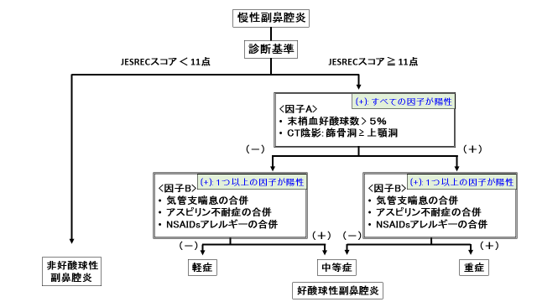

２）好酸球性中耳炎を合併している場合を重症とする。

好酸球性中耳炎の診断基準
大項目：
中耳貯留液中に好酸球が存在する滲出性中耳炎又は慢性中耳炎

小項目：
(１)にかわ状の中耳貯留液
(２)抗菌薬や鼓膜切開など、ステロイド投与以外の治療に抵抗性
(３)気管支喘息の合併
(４)鼻茸の合併─の４つの項目のうち、

大項目と小項目の２項目以上を満たす場合を確実例とする。
ただし好酸球性肉芽腫性多発血管炎、好酸球増多症候群を除外する。

※診断基準及び重症度分類の適応における留意事項
１．病名診断に用いる臨床症状、検査所見等に関して、診断基準上に特段の規定がない場合には、いずれの時期のものを用いても差し支えない（ただし、当該疾病の経過を示す臨床症状等であって、確認可能なものに限る。）。
２．治療開始後における重症度分類については、適切な医学的管理の下で治療が行われている状態であって、直近６か月間で最も悪い状態を医師が判断することとする。
３．なお、症状の程度が上記の重症度分類等で一定以上に該当しない者であるが、高額な医療を継続することが必要なものについては、医療費助成の対象とする。

